

本科实验报告

课程名称： | 计算机网络基础
实验名称： | 基于Socket接口实现自定义协议通信
姓 名：
学 院： | 计算机学院
系： | 计算机科学与技术
专 业： | 计算机科学与技术
学 号：
指导教师：

2023 年 11 月 22 日

浙江大学实验报告

实验名称： 基于Socket接口实现自定义协议通信 实验类型： 编程实验
同组学生： 无 实验地点： 计算机网络实验室

实验目的
- 学习如何设计网络应用协议
- 掌握Socket编程接口编写基本的网络应用软件

实验内容
根据自定义的协议规范，使用Socket编程接口编写基本的网络应用软件。
- 掌握C语言形式的Socket编程接口用法，能够正确发送和接收网络数据包
- 开发一个客户端，实现人机交互界面和与服务器的通信
- 开发一个服务端，实现并发处理多个客户端的请求
- 程序界面不做要求，使用命令行或最简单的窗体即可
- 功能要求如下：
- 运输层协议采用TCP
- 客户端采用交互菜单形式，用户可以选择以下功能：
  - 连接：请求连接到指定地址和端口的服务端
  - 断开连接：断开与服务端的连接
  - 获取时间: 请求服务端给出当前时间
  - 获取名字：请求服务端给出其机器的名称
  - 活动连接列表：请求服务端给出当前连接的所有客户端信息（编号、IP地址、端口等）
  - 发消息：请求服务端把消息转发给对应编号的客户端，该客户端收到后显示在屏幕上
  - 退出：断开连接并退出客户端程序
- 服务端接收到客户端请求后，根据客户端传过来的指令完成特定任务：
  - 向客户端传送服务端所在机器的当前时间
  - 向客户端传送服务端所在机器的名称
  - 向客户端传送当前连接的所有客户端信息
  - 将某客户端发送过来的内容转发给指定编号的其他客户端
  - 采用异步多线程编程模式，正确处理多个客户端同时连接，同时发送消息的情况
- 根据上述功能要求，设计一个客户端和服务端之间的应用通信协议
- 本实验涉及到网络数据包发送部分不能使用任何的Socket封装类，只能使用最底层的C语言形式的Socket API
- 本实验可组成小组，服务端和客户端可由不同人来完成

主要仪器设备
- 联网的PC机、Wireshark软件
- Visual C++、gcc等C++集成开发环境。

操作方法与实验步骤
- 设计请求、指示（服务器主动发给客户端的）、响应数据包的格式，至少要考虑如下问题：
- 定义两个数据包的边界如何识别
- 定义数据包的请求、指示、响应类型字段
- 定义数据包的长度字段或者结尾标记
- 定义数据包内数据字段的格式（特别是考虑客户端列表数据如何表达）
- 小组分工：1人负责编写服务端，1人负责编写客户端
- 客户端编写步骤（需要采用多线程模式）
- 运行初始化，调用socket()，向操作系统申请socket句柄
- 编写一个菜单功能，列出7个选项
- 等待用户选择
- 根据用户选择，做出相应的动作（未连接时，只能选连接功能和退出功能）
- 选择连接功能：请用户输入服务器IP和端口，然后调用connect()，等待返回结果并打印。连接成功后设置连接状态为已连接。然后创建一个接收数据的子线程，循环调用receive()，如果收到了一个完整的响应数据包，就通过线程间通信（如消息队列）发送给主线程，然后继续调用receive()，直至收到主线程通知退出。
- 选择断开功能：调用close()，并设置连接状态为未连接。通知并等待子线程关闭。
- 选择获取时间功能：组装请求数据包，类型设置为时间请求，然后调用send()将数据发送给服务器，接着等待接收数据的子线程返回结果，并根据响应数据包的内容，打印时间信息。
- 选择获取名字功能：组装请求数据包，类型设置为名字请求，然后调用send()将数据发送给服务器，接着等待接收数据的子线程返回结果，并根据响应数据包的内容，打印名字信息。
- 选择获取客户端列表功能：组装请求数据包，类型设置为列表请求，然后调用send()将数据发送给服务器，接着等待接收数据的子线程返回结果，并根据响应数据包的内容，打印客户端列表信息（编号、IP地址、端口等）。
- 选择发送消息功能（选择前需要先获得客户端列表）：请用户输入客户端的列表编号和要发送的内容，然后组装请求数据包，类型设置为消息请求，然后调用send()将数据发送给服务器，接着等待接收数据的子线程返回结果，并根据响应数据包的内容，打印消息发送结果（是否成功送达另一个客户端）。
- 选择退出功能：判断连接状态是否为已连接，是则先调用断开功能，然后再退出程序。否则，直接退出程序。
- 主线程除了在等待用户的输入外，还在处理子线程的消息队列，如果有消息到达，则进行处理，如果是响应消息，则打印响应消息的数据内容（比如时间、名字、客户端列表等）；如果是指示消息，则打印指示消息的内容（比如服务器转发的别的客户端的消息内容、发送者编号、IP地址、端口等）。
- 服务端编写步骤（需要采用多线程模式）
- 运行初始化，调用socket()，向操作系统申请socket句柄
- 调用bind()，绑定监听端口（请使用学号的后4位作为服务器的监听端口），接着调用listen()，设置连接等待队列长度
- 主线程循环调用accept()，直到返回一个有效的socket句柄，在客户端列表中增加一个新客户端的项目，并记录下该客户端句柄和连接状态、端口。然后创建一个子线程后继续调用accept()。该子线程的主要步骤是（刚获得的句柄要传递给子线程，子线程内部要使用该句柄发送和接收数据）：
- 调用send()，发送一个hello消息给客户端（可选）
- 循环调用receive()，如果收到了一个完整的请求数据包，根据请求类型做相应的动作：
- 请求类型为获取时间：调用time()获取本地时间，然后将时间数据组装进响应数据包，调用send()发给客户端
- 请求类型为获取名字：将服务器的名字组装进响应数据包，调用send()发给客户端
- 请求类型为获取客户端列表：读取客户端列表数据，将编号、IP地址、端口等数据组装进响应数据包，调用send()发给客户端
- 请求类型为发送消息：根据编号读取客户端列表数据，如果编号不存在，将错误代码和出错描述信息组装进响应数据包，调用send()发回源客户端；如果编号存在并且状态是已连接，则将要转发的消息组装进指示数据包。调用send()发给接收客户端（使用接收客户端的socket句柄），发送成功后组装转发成功的响应数据包，调用send()发回源客户端。
- 主线程还负责检测退出指令（如用户按退出键或者收到退出信号），检测到后即通知并等待各子线程退出。最后关闭Socket，主程序退出。
- 编程结束后，双方程序运行，检查是否实现功能要求，如果有问题，查找原因，并修改，直至满足功能要求
- 使用多个客户端同时连接服务端，检查并发性
- 使用Wireshark抓取每个功能的交互数据包

实验数据记录和处理
请将以下内容和本实验报告一起打包成一个压缩文件上传：
- 源代码：客户端和服务端的代码分别在一个目录
- 可执行文件：可运行的.exe文件或Linux可执行文件，客户端和服务端各一个

- 描述请求数据包的格式（画图说明），请求类型的定义
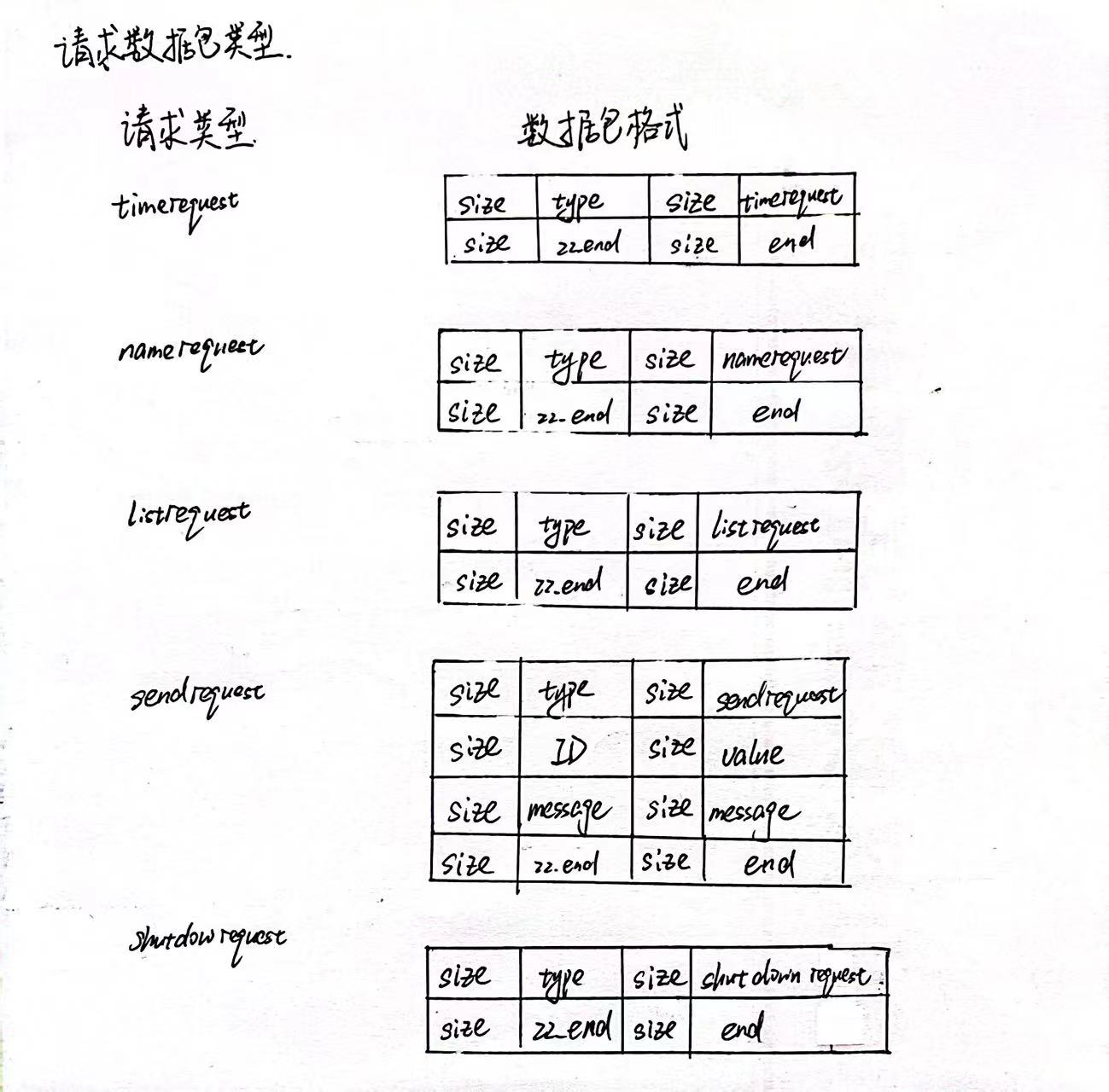
请求数据包类型命名解释如下：
TimeRequest：请求服务器返回本地时间。
NameRequest：请求服务器返回其名称。
ListRequest: 请求服务器返回当前连接的所有用户信息列表（包括序号，ip地址，端口信息）。
SendRequest：请求服务器向连接在其上的另一用户发送指定信息。
ShutdownRequest: 请求关闭服务器。
统一使用“size + 字符串”的记录格式。

- 描述响应数据包的格式（画图说明），响应类型的定义

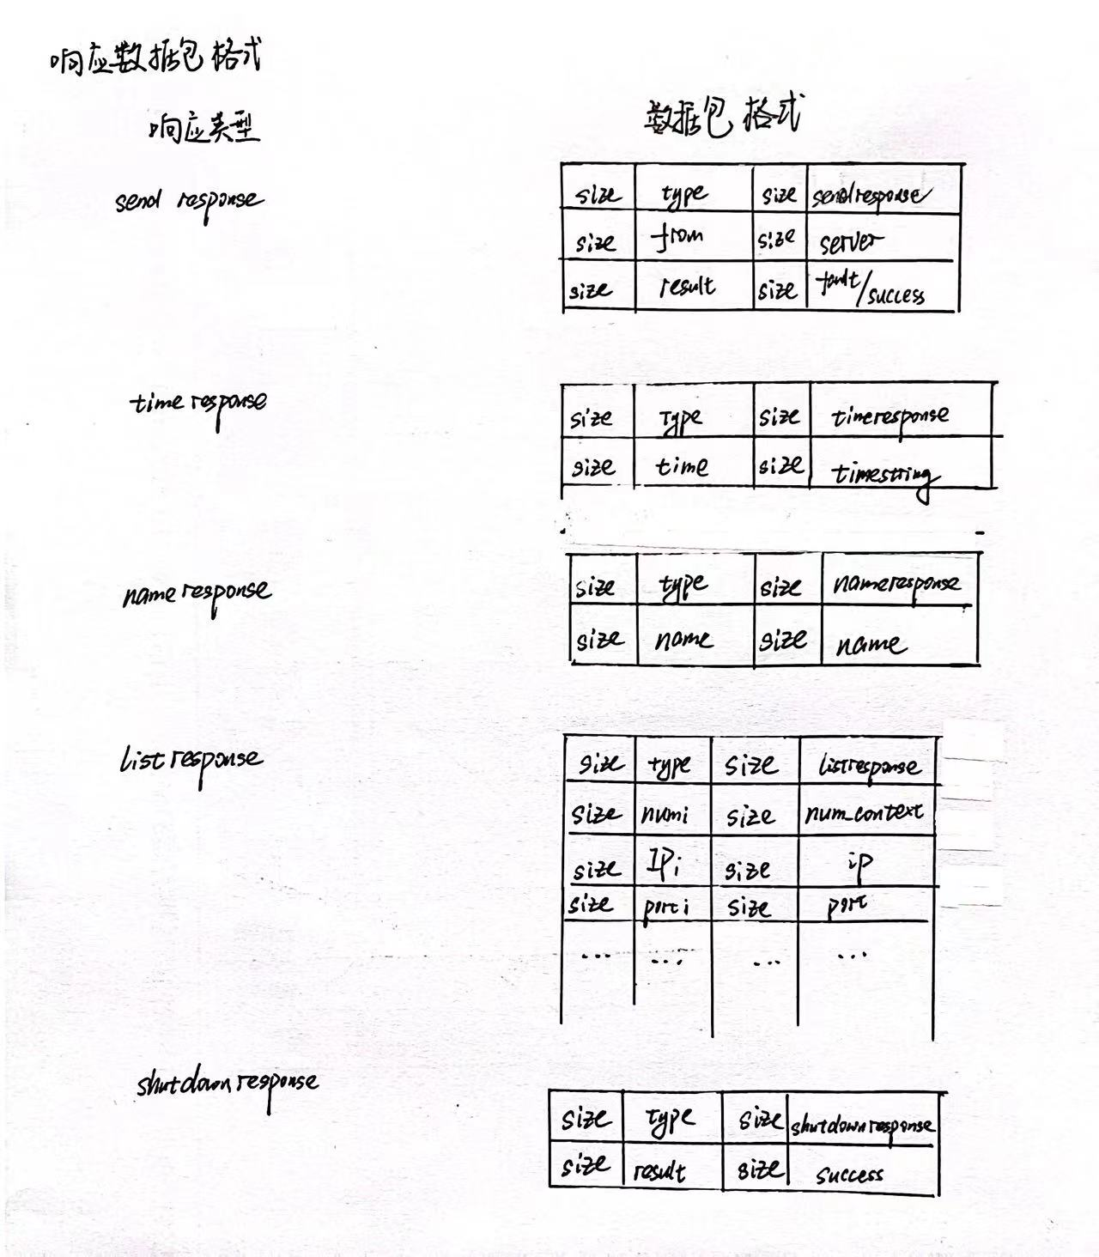

响应数据包类型命名解释如下：
SendRes：服务器返回客户端send信息发送是否收到信息数据包。
TimeResponse：服务器返回当前本地时间数据包。
NameResponse：服务器返回机器名称数据包。
ListResponse: 服务器返回当前连接的所有用户信息列表数据包。
ShutdownResponse: 关闭服务器操作是否成功信息告知数据包。
统一使用“size + 字符串”的记录格式。

- 描述指示数据包的格式（画图说明），指示类型的定义
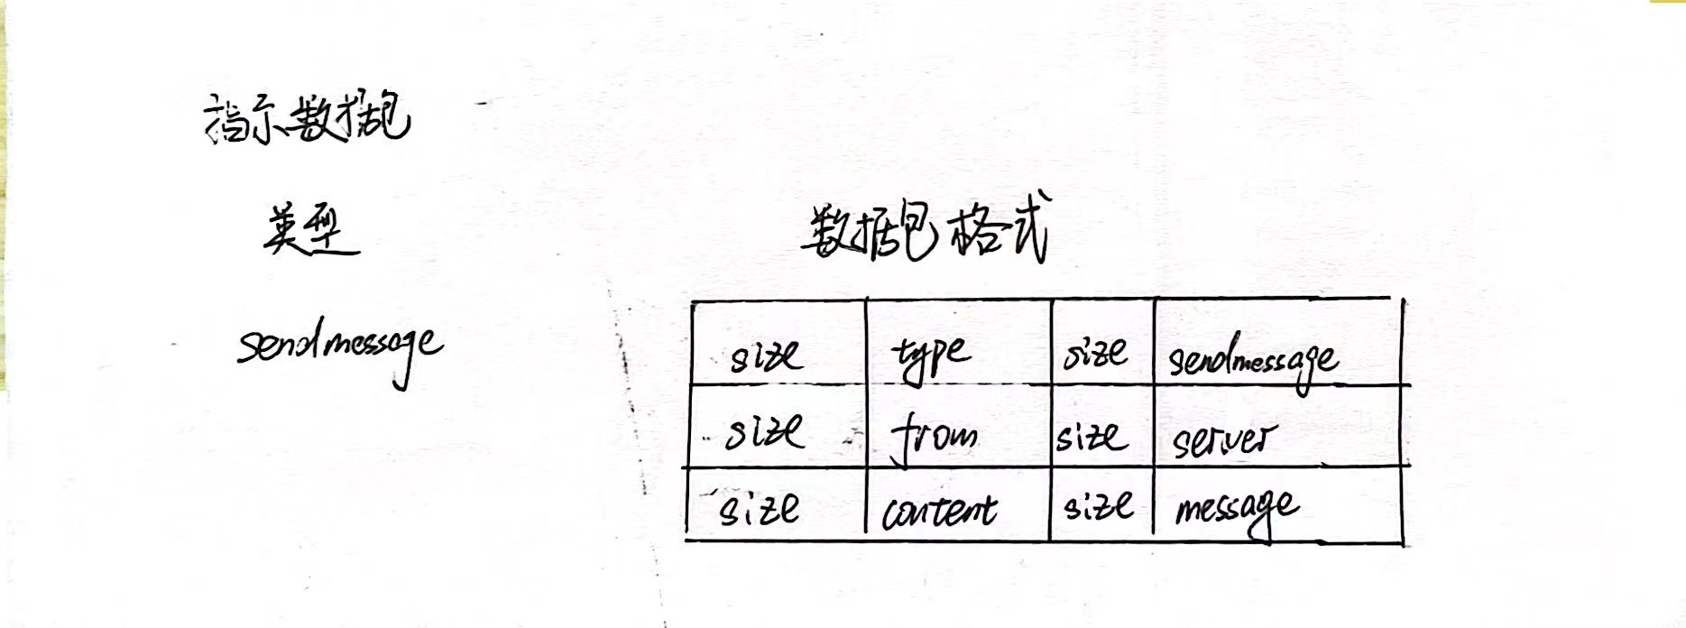
指示数据包类型命名解释如下：
Sendmessage：服务器向目标客户端发送的消息数据包。
统一使用“size + 字符串”的记录格式。

- 客户端初始运行后显示的菜单选项
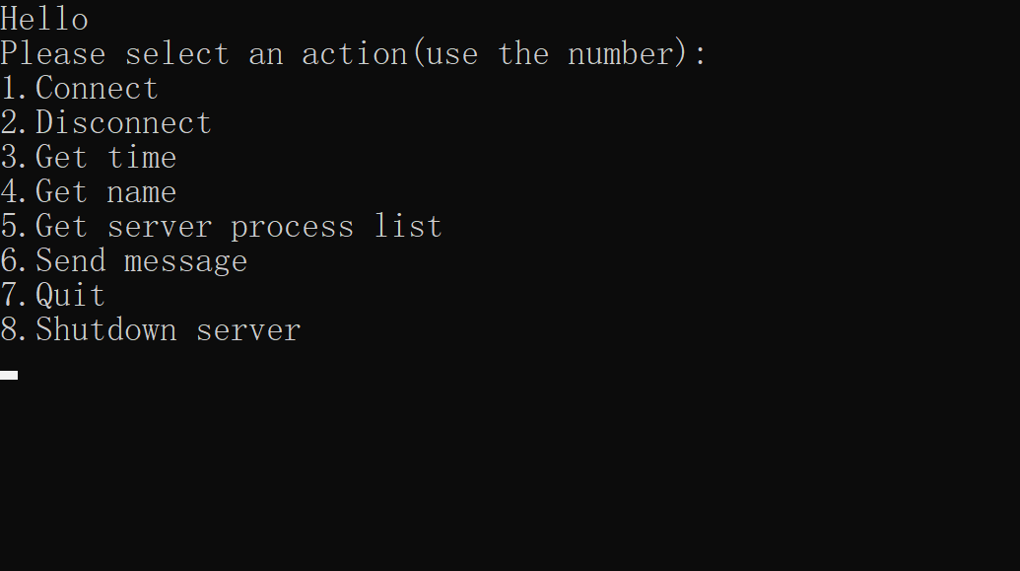
本客户端设计使用了最简单的命令行输入及显示界面，其中用户可以使用数字来操纵客户端进行相应的操作。
1表示连接请求，2表示断开连接请求，3表示获得时间请求，4表示获得服务器名称请求，5表示获得连接的客户端列表请求，6表示发送指定消息请求，7表示程序退出，8表示关闭服务器请求。
- 客户端的主线程循环关键代码截图（描述总体，省略细节部分）
客户端的主线程循环关键代码（部分）截图如下：
首先，我们在循环中进行选择操作信息的展示，此时用户可以进行的有效操作只有连接服务器与退出程序。
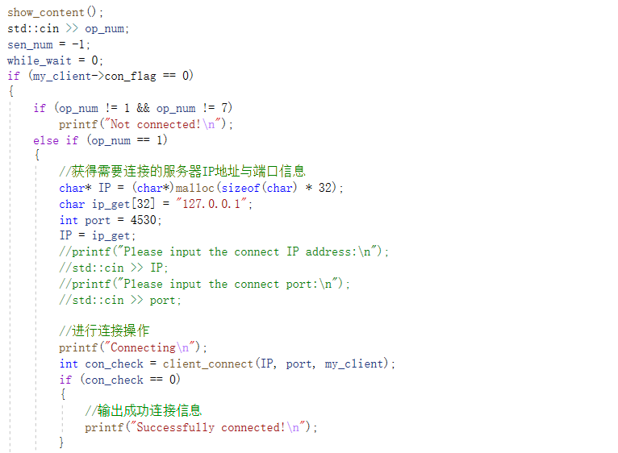
在客户端连接到服务器之后，客户端可以根据用户的操作选择，进行不同的功能响应；并输出用户 - 客户端交互信息。另外，在本设计中不允许重复连接的情况发生。
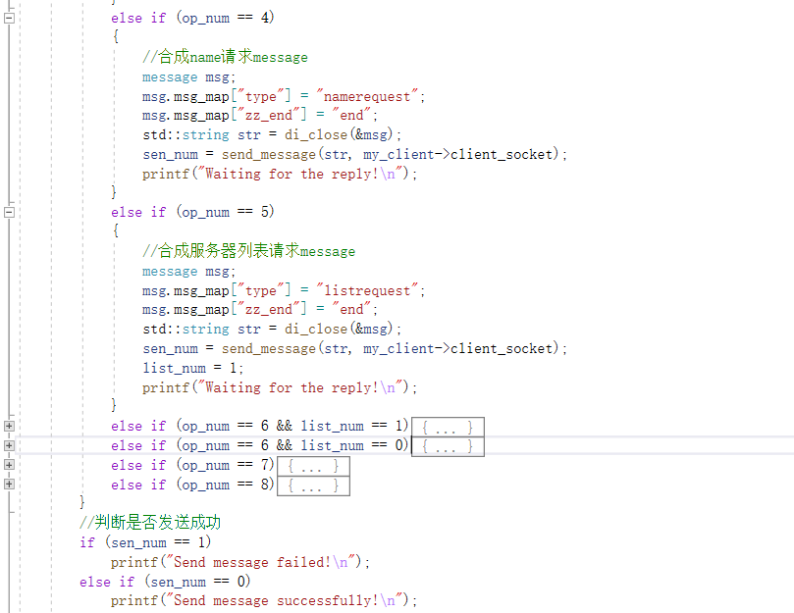
- 客户端的接收数据子线程循环关键代码截图（描述总体，省略细节部分）
客户端的接收数据子线程循环关键代码截图如下：
子线程首先获得适当的数据包信息，并放入buffer中，确认receive有效后，使用dis_open()函数对获得的数据包信息进行“解压”（转换为客户端可理解信息），接着将这些信息压入主线程的message处理队列中。
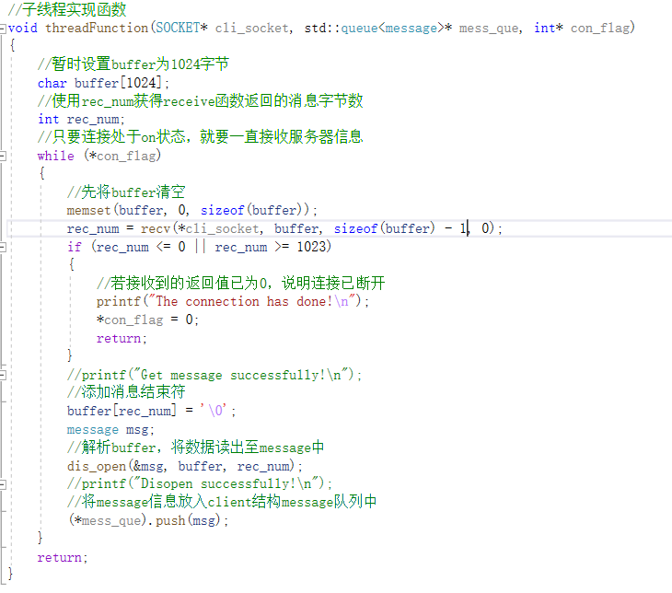
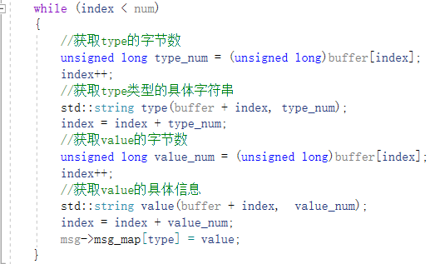
dis_open()函数实现（主要部分）如下，该函数根据先前数据包的定义情况“解释”收到的字节流数据信息。
- 服务器初始运行后显示的界面
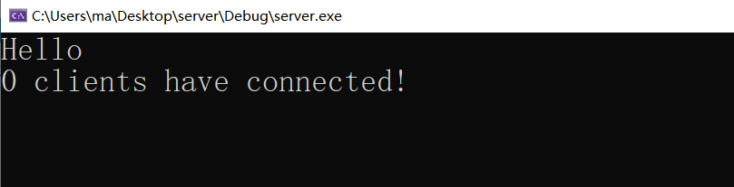
服务器初始运行后，仅输出初始信息及当前连接的客户端数量信息（初始化时没有客户端已经连接该服务器，因而输出为0）。

- 服务器的主线程循环关键代码截图（描述总体，省略细节部分）
绑定端口与ip地址后，服务器开始监听客户端的连接请求并介导socket连接。对于每一请求连接的客户端，服务器需要记录其相应的数据，如ip地址，port连接接口等。最后，为每一个请求连接的客户端建立子线程以接受相应的请求数据包信息。
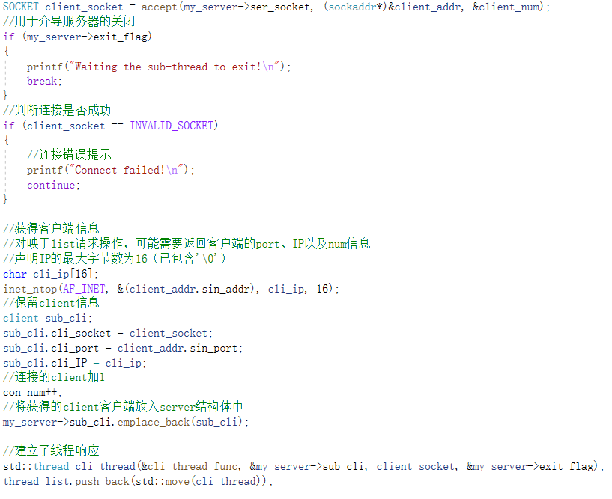

- 服务器的客户端处理子线程循环关键代码截图（描述总体，省略细节部分）
首先，子线程需要获取客户端发送的请求数据包并检测连接的有效性。
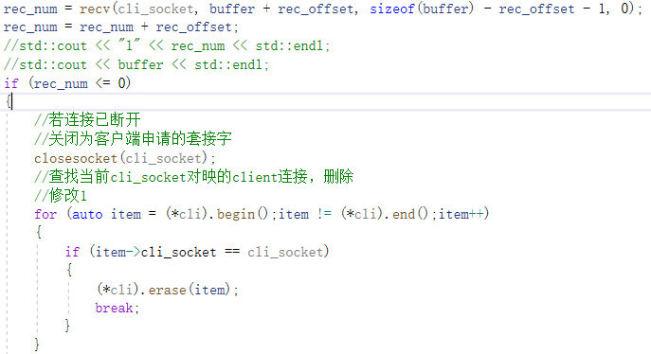
接着，使用dis_open() 函数将获得的客户端数据包信息进行分析解释，并根据分析的客户端请求结果，进行不同的服务器响应操作。
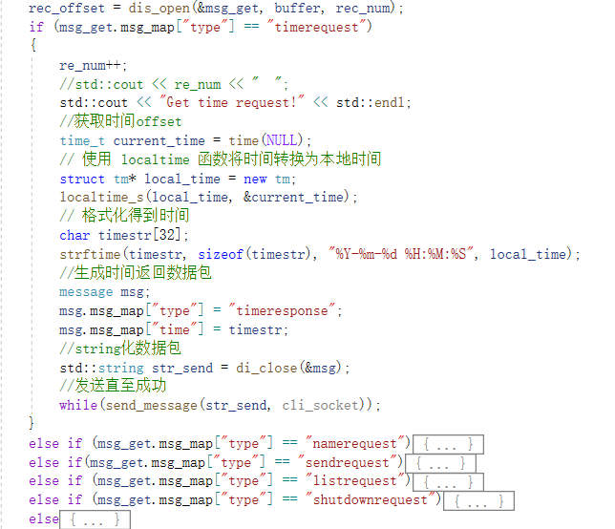
- 客户端选择连接功能时，客户端和服务端显示内容截图。
客户端界面如下，可以看到，客户端输出了成功连接的字样，表示连接服务器成功。
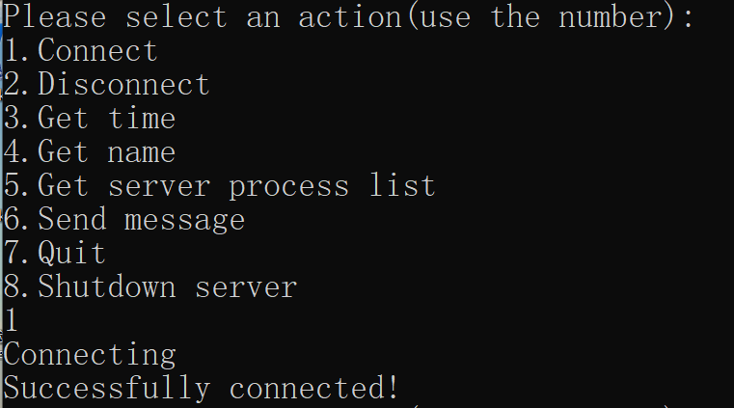
服务器界面如下，服务器接受并连接了发出请求的客户端，连接客户端统计数量为1。
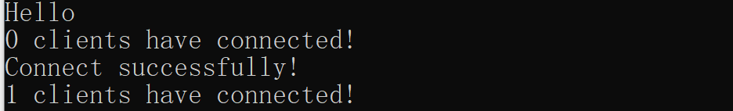
Wireshark抓取的数据包截图：
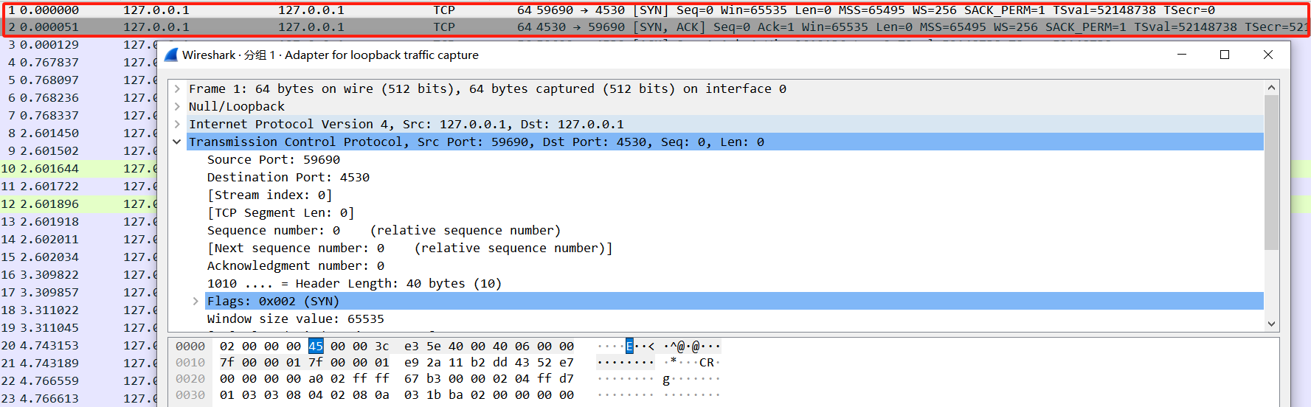

- 客户端选择获取时间功能时，客户端和服务端显示内容截图。
客户端界面如下，可以看到，客户端发送时间请求message成功，同时正确获得了服务器的数据包响应，并解析获得了当前时间。
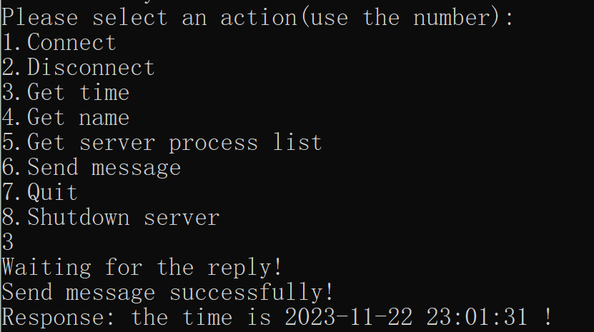
服务器界面如下，服务器输出接受到时间获取请求的信息。
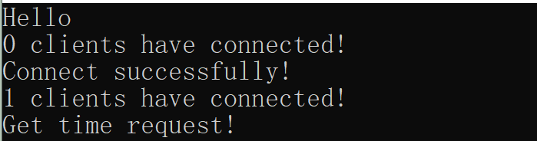
Wireshark抓取的数据包截图（展开应用层数据包，标记请求、响应类型、返回的时间数据对应的位置）：
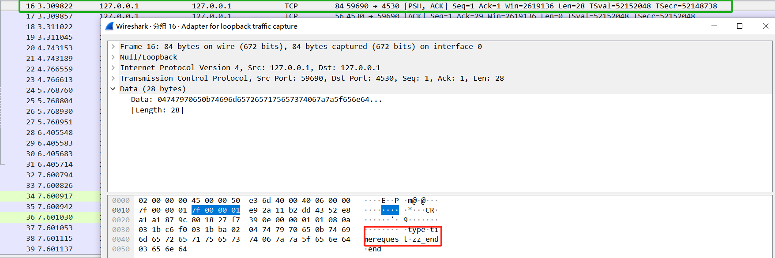
客户端时间请求数据包如上，其中绿色方框的表示抓捕到的数据包信息，红色方框表示请求类型（time request）。
服务器响应数据包如下，其中绿色方框的表示抓捕到的数据包信息，红色方框表示响应类型（time response），黄色方框表示数据包传输的当前时间数据。
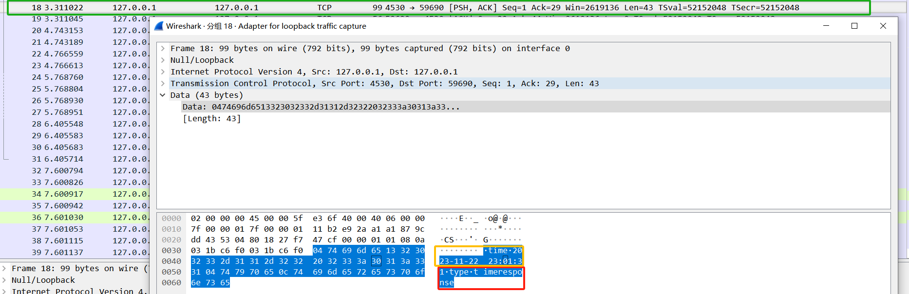

- 客户端选择获取名字功能时，客户端和服务端显示内容截图。
客户端界面如下，可以看到，客户端发送服务器名称请求message成功，同时正确获得了服务器的数据包响应，并解析获得了服务器名称。
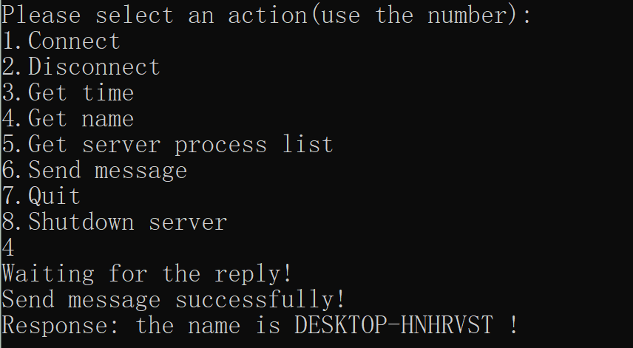

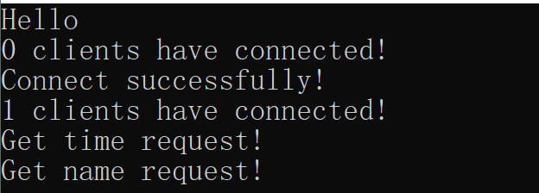
服务器界面如下，服务器输出接受到服务器名称获取请求的信息。

Wireshark抓取的数据包截图（展开应用层数据包，标记请求、响应类型、返回的名字数据对应的位置）：
客户端名称请求数据包如下，其中绿色方框的表示抓捕到的数据包信息，红色方框表示请求类型（name request）。
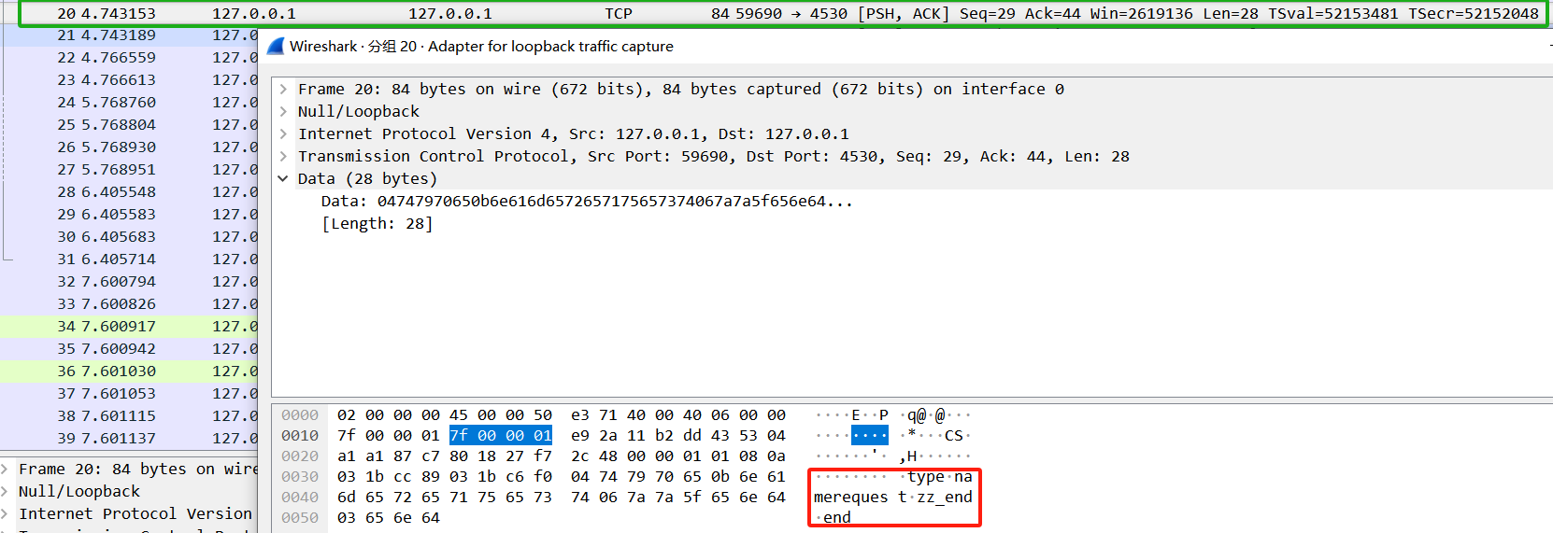
服务器名称数据包如下，其中绿色方框的表示抓捕到的数据包信息，红色方框表示响应类型（name response），黄色方框表示数据包传输的服务器名称数据。
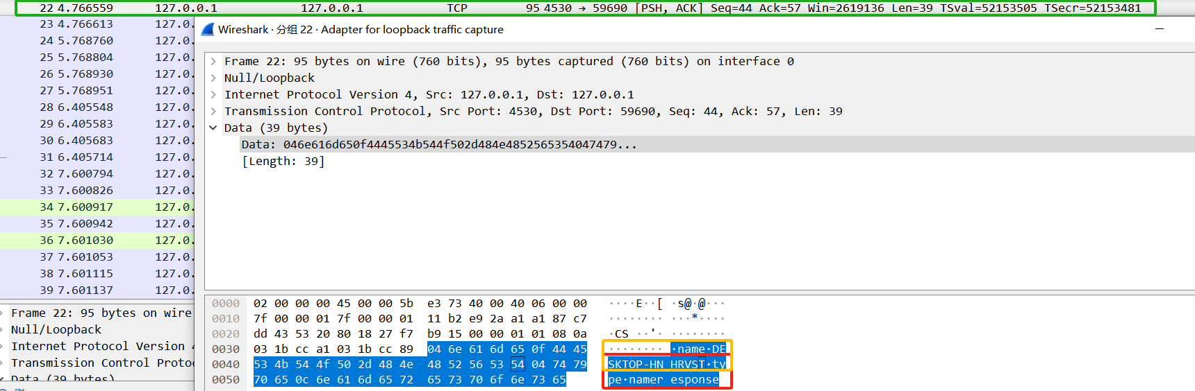

相关的服务器的处理代码片段如下，子线程可以通过gethostname()函数获得服务器的名称，再组成数据包返回。
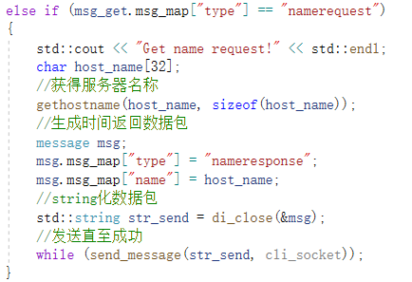
- 客户端选择获取客户端列表功能时，客户端和服务端显示内容截图。
客户端界面如下，可以看到，客户端发送服务器请求已连接客户端list message成功，同时正确获得了服务器的数据包响应，并解析获得了各个连接到服务器的客户端的名称及ip地址，服务接口等相关信息。
服务器界面如下，服务器输出接受到服务器名称获取请求的信息。
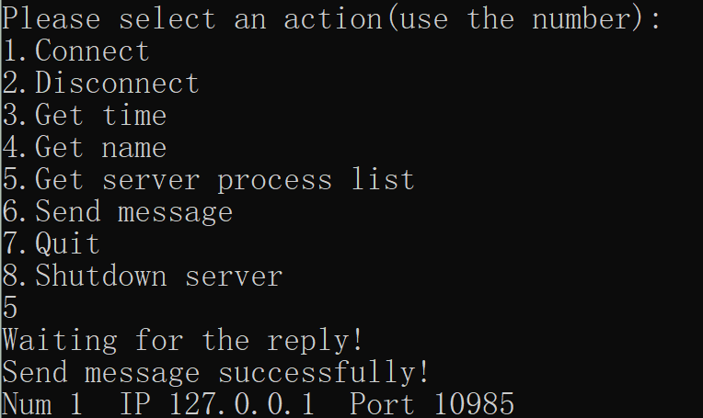
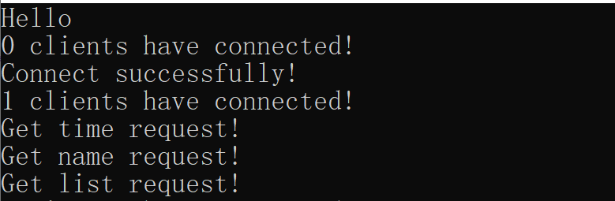
服务器界面如下，服务器输出接收到已连接客户端列表获取请求的信息。
Wireshark抓取的数据包截图（展开应用层数据包，标记请求、响应类型、返回的客户端列表数据对应的位置）：
客户端名称请求数据包如下，其中绿色方框的表示抓捕到的数据包信息，红色方框表示请求类型（list request）。
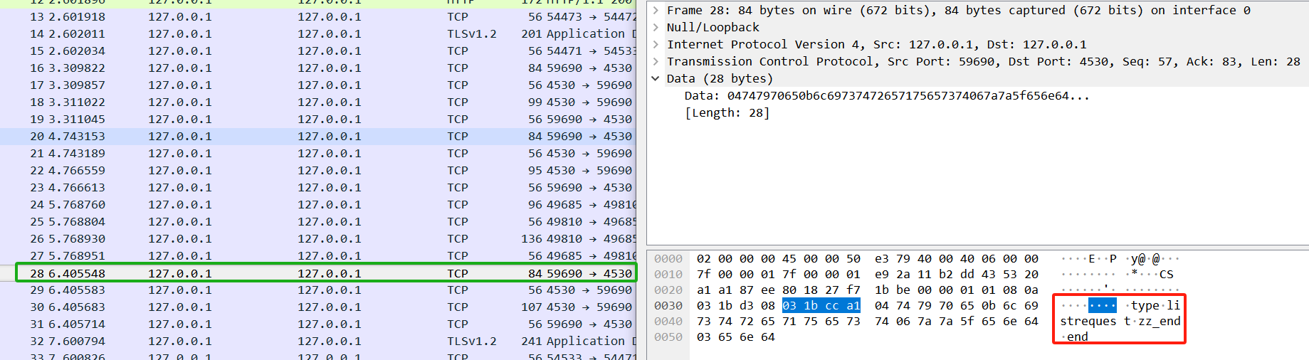
服务器名称数据包如下，其中绿色方框的表示抓捕到的数据包信息，红色方框表示响应类型（list response），黄色方框表示数据包传输的已连接到服务器的客户端ip地址、服务端口等信息。
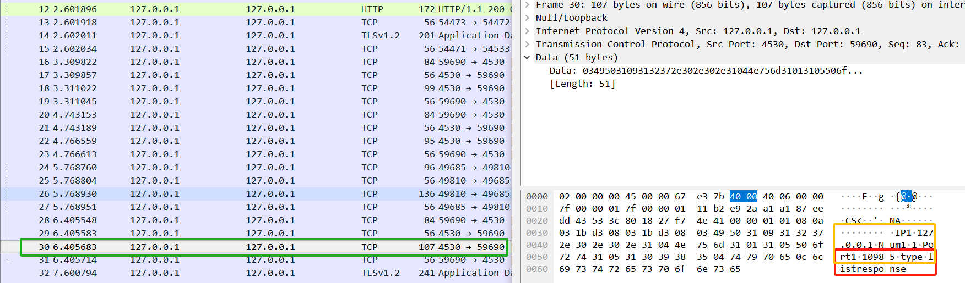
相关的服务器的处理代码片段如下，子线程使用for循环遍历已连接的client列表，不断获得各客户端的IP地址以及被服务端口等信息，并将其填入数据包message存储图（map）中。
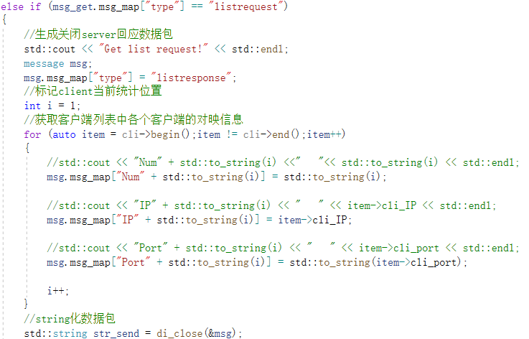
- 客户端选择发送消息功能时，客户端和服务端显示内容截图。
发送消息的客户端：
客户端1界面如下。可以看到，在客户端输入需要发送的信息以及选择对映被服务的端口后，客户端发送服务器请求send message成功，同时正确获得了服务器的数据包响应，并解析得到了服务器成功向指定服务端口send message的确认信息。
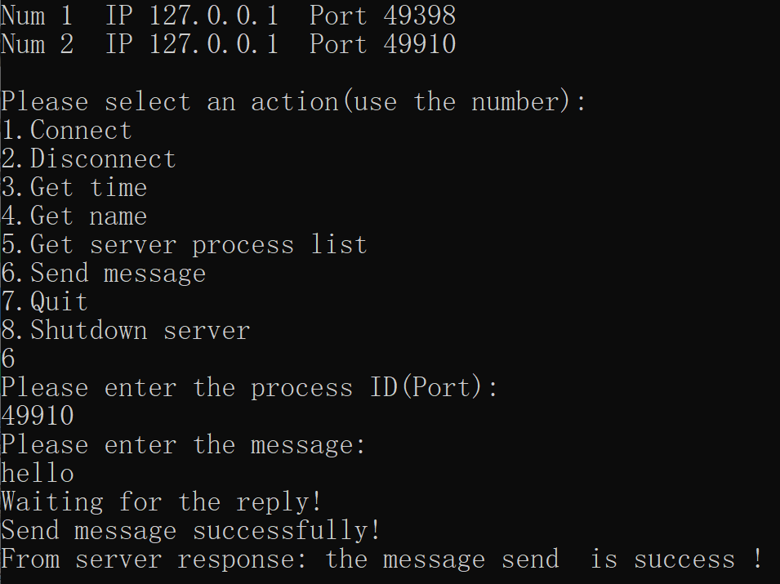

服务器：
服务器界面如下，服务器输出接收到请求向指定服务端口send message的信息。
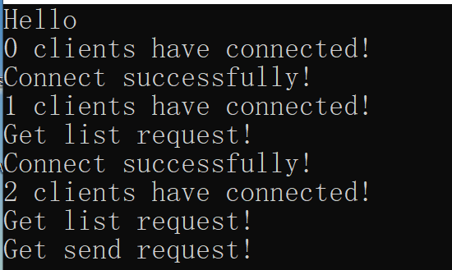

接收消息的客户端：
客户端2界面如下。可以看到，客户端2成功接收到了来自服务器发送的，由客户端1指定的send message 信息。
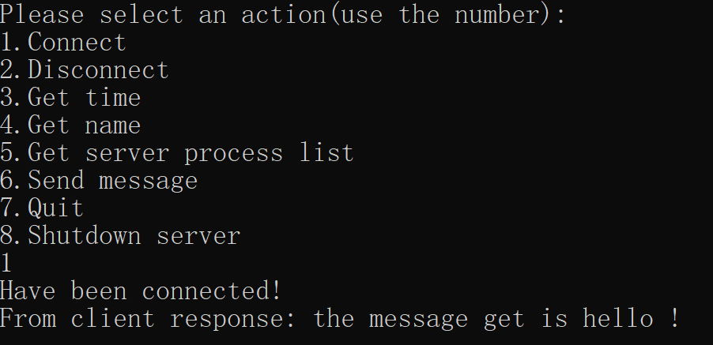
Wireshark抓取的数据包截图（发送和接收分别标记）：
客户端1（消息发送端） send message请求数据包如下，其中绿色方框的表示抓捕到的数据包信息，红色方框表示请求类型（send request），黄色方框表示send message请求所需的指定客户端连接端口与需要发送的消息内容。
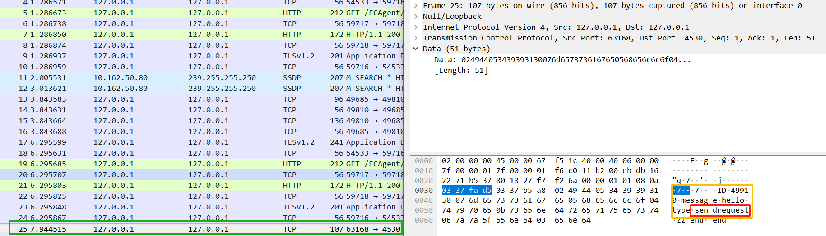
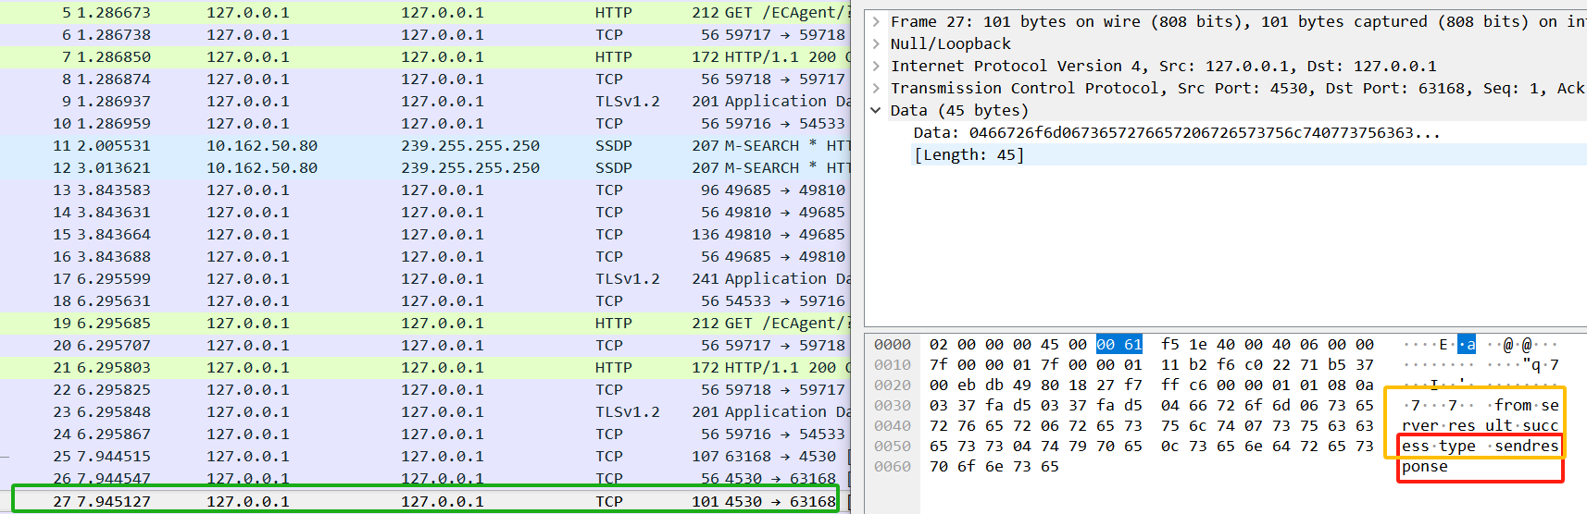
服务器返回客户端1数据包如下，其中绿色方框的表示抓捕到的数据包信息，红色方框表示响应类型（send response），黄色方框表示数据包传输的具体有效信息；在此为send message请求已被成功接受并发送（转发）。
服务器返回客户端2（消息接收端）数据包如下，其中绿色方框的表示抓捕到的数据包信息，红色方框表示消息类型（send message），黄色方框表示数据包传输的具体有效信息；在此为其他客户端要求服务器转发的具体数据包内容信息。
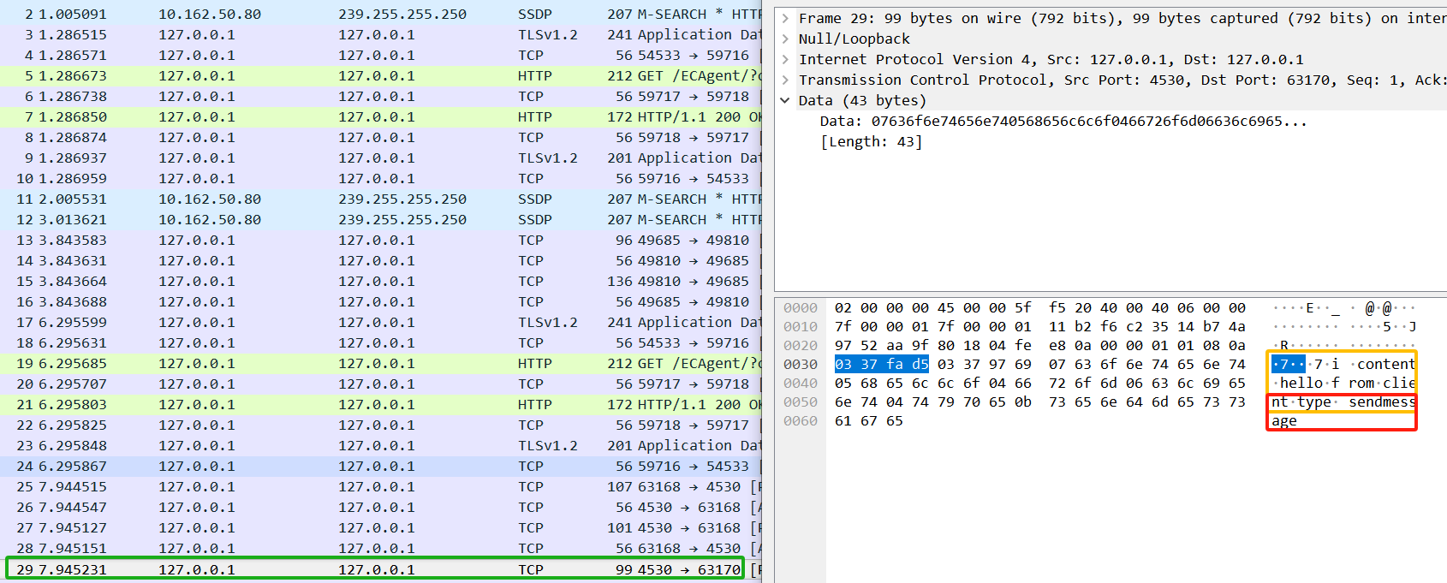
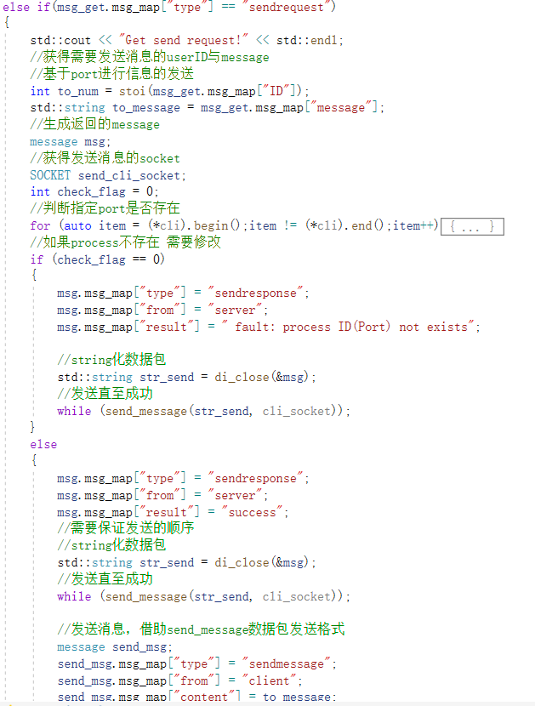
相关的服务器的处理代码片段，对于服务器而言，首先需要判断需要发送信息的客户端（端口）是否存在。若不存在，则需返回send message错误信息；若存在，则需在返回send message成功信息的基础上，向目标客户端发送指定信息。

相关的客户端（发送和接收消息）处理代码片段如下。根据消息发出端与消息接收端的不同，消息发出端需按指定格式分析send response数据包，而消息接收端则需按指定格式分析send message数据包。
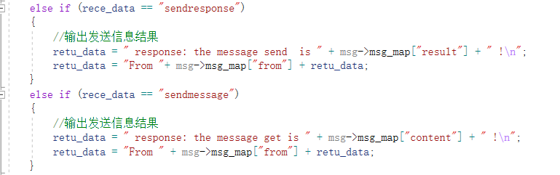
- 拔掉客户端的网线，然后退出客户端程序。观察客户端的TCP连接状态，并使用Wireshark观察客户端是否发出了TCP连接释放的消息。同时观察服务端的TCP连接状态在较长时间内（10分钟以上）是否发生变化。
首先启动客户端与服务器，服务器ip为172.20.10.6/255.255.255.240，客户端ip为172.20.10.3/255.255.255.240，连接客户端与服务器。拔掉客户端网线后，使用 netstat -an 命令查看服务器的端口连接情况，结果如下：
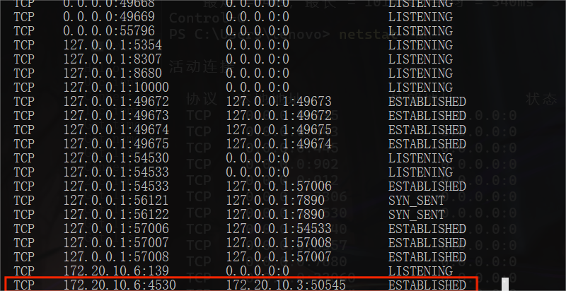
由结果可见，172.20.10.6 ip地址下的4530端口，一直连接着客户端ip地址为172.20.10.3的50545端口，且TCP 连接状态为 ESTABLISHED，并未给出无连接的信息提示。

使用wireshark进行抓包查看客户端是否发出了TCP连接释放，而从下图结果可得，没有TCP连接释放的数据包发出。
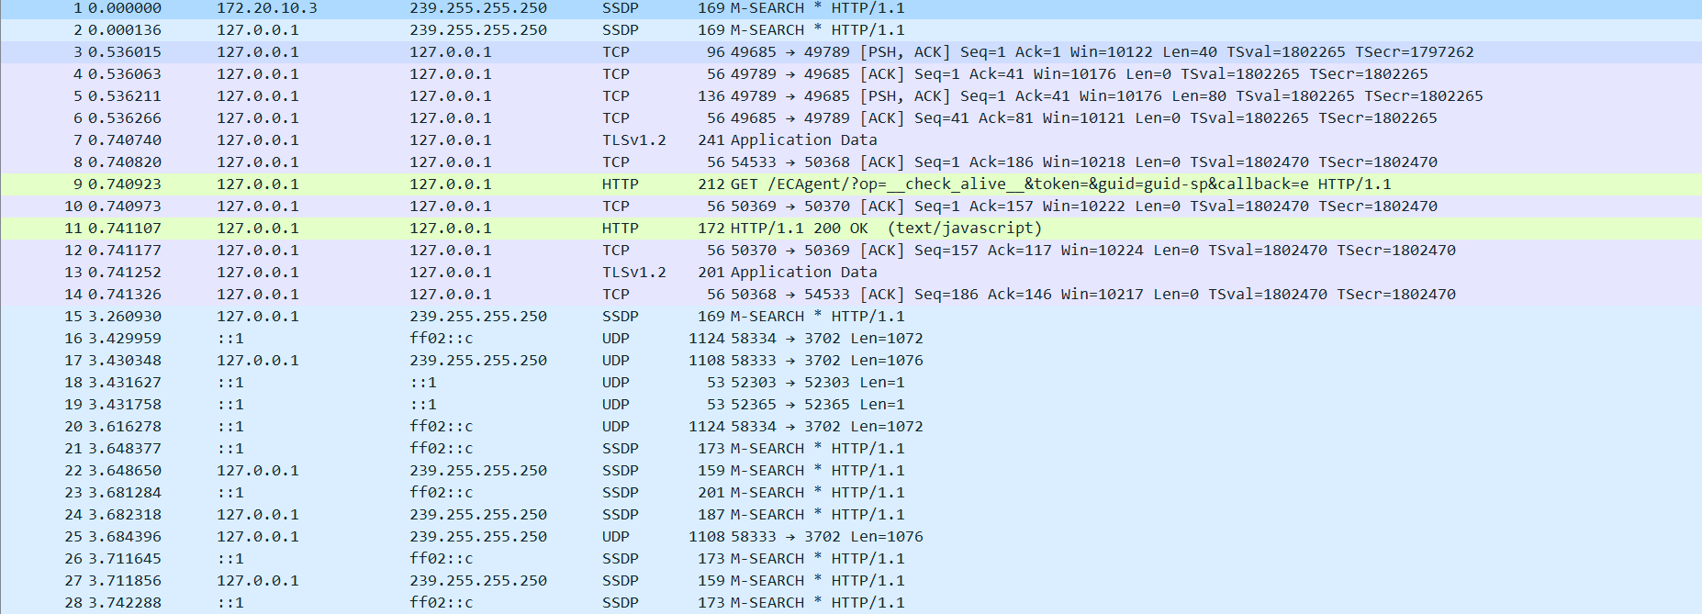
- 再次连上客户端的网线，重新运行客户端程序。选择连接功能，连上后选择获取客户端列表功能，查看之前异常退出的连接是否还在。选择给这个之前异常退出的客户端连接发送消息，出现了什么情况？
再次连上客户端的网线，重新运行客户端程序后，我们输出服务器已连接客户端列表信息，可以得到以下结果。我们发现异常退出的连接依然存在（含有两个接口）。
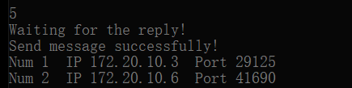
选择给先前异常退出的客户端连接发送消息后，我们再次查看服务器已连接客户端列表信息，可见异常退出的连接已消失。
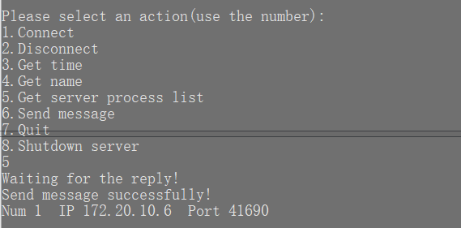

观察 Wireshark 抓包结果发现，服务器向异常客户端发送 RST 包关闭连接，并释放了线程，图中由红色方框框定。由端口号4530与50545的交互可见，释放的确实为先前异常退出的客户端连接。
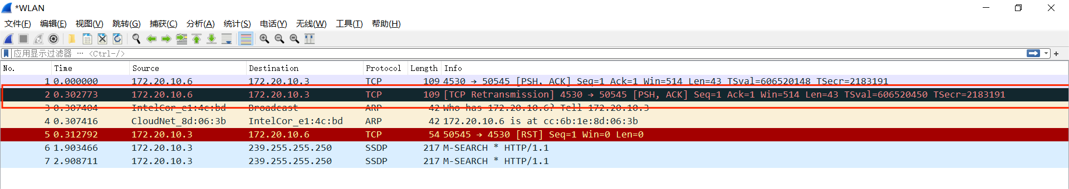
- 修改获取时间功能，改为用户选择1次，程序内自动发送100次请求。服务器是否正常处理了100次请求，截取客户端收到的响应（通过程序计数一下是否有100个响应回来），并使用Wireshark抓取数据包，观察实际发出的数据包个数。
服务器接受100次请求截图：
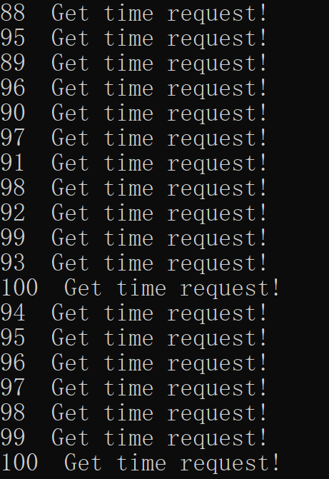

客户端获得100次服务器响应信息截图：
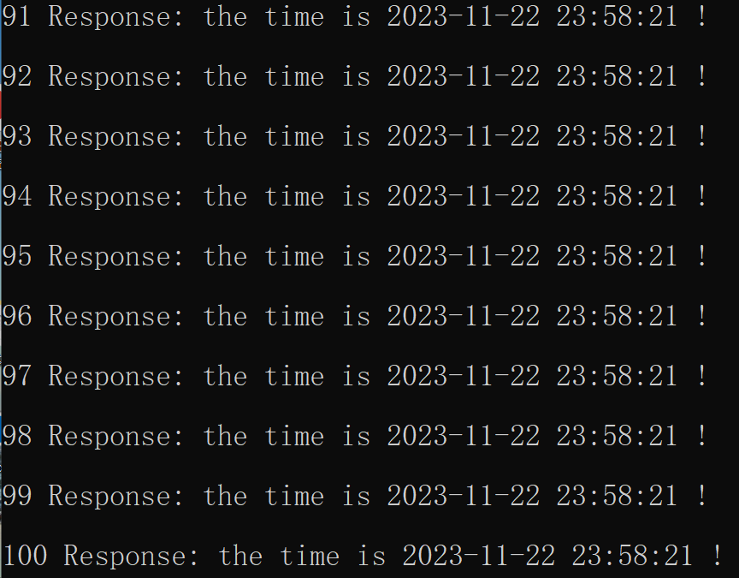
Wireshark抓服务器返回响应数据包：
Wireshark抓包信息截图如下，由结果可见，从第205个数据包开始，wireshark抓捕到服务器返回的时间请求响应数据包；且每两个数据包返回一次具体时间信息。通过第二张结果截图可知，最后一次具体时间信息回复为第403个数据包，满足客户端100次时间请求的回复。
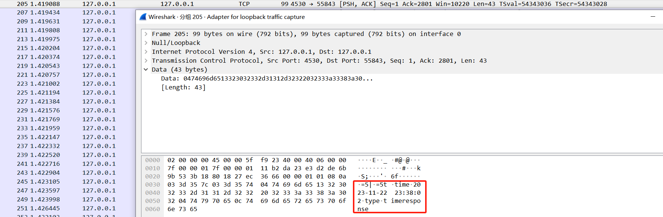
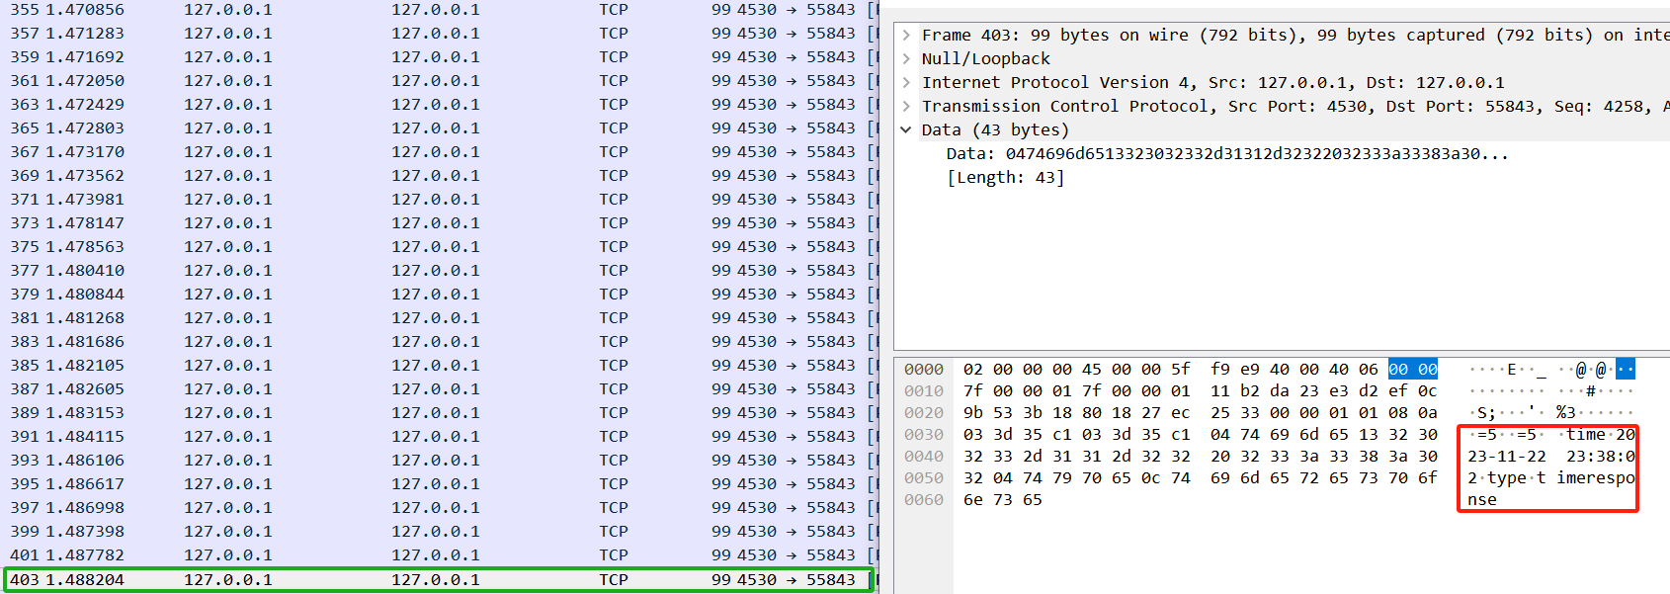
Wireshark抓客户端时间请求数据包：
Wireshark抓包信息截图如下，由结果可见，从第0个数据包开始，wireshark抓捕到客户端的时间请求数据包。通过第二张结果截图可知，最后一次抓到的时间请求数据包为第75个数据包，计算得仅发送了38个左右的时间请求数据包。
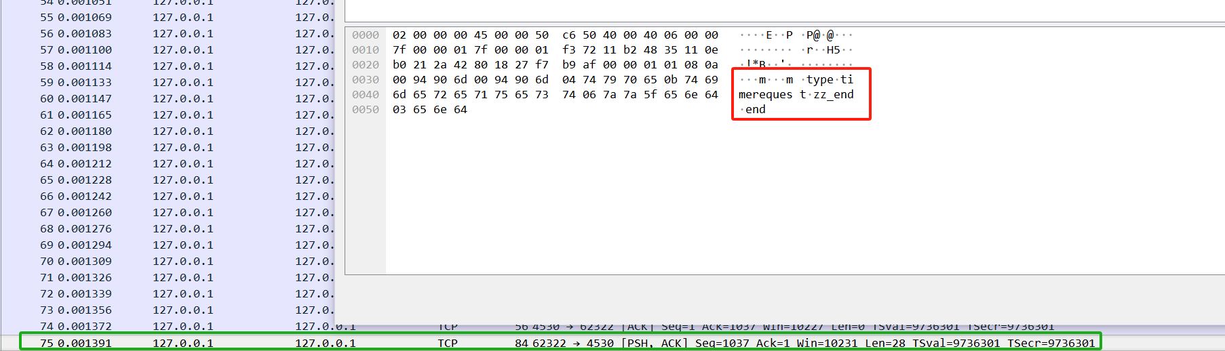
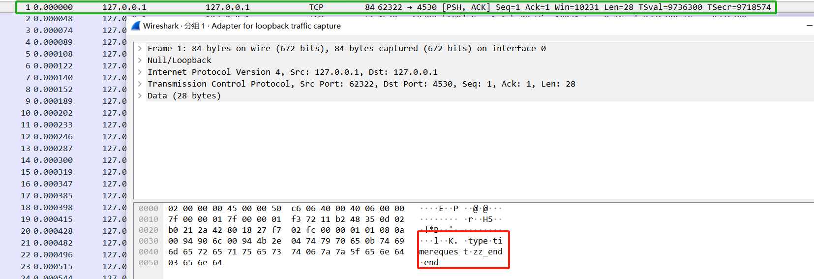
- 多个客户端同时连接服务器，同时发送时间请求（程序内自动连续调用100次send），服务器和客户端的运行截图
使用多个（以两个为例）客户端连接服务器，同时发送100次时间请求。客户端截图如下：
客户端1（100次服务器回复）：
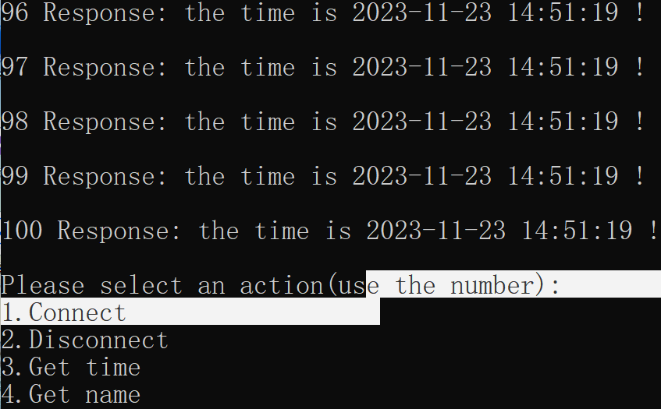
客户端2（100次服务器回复）：
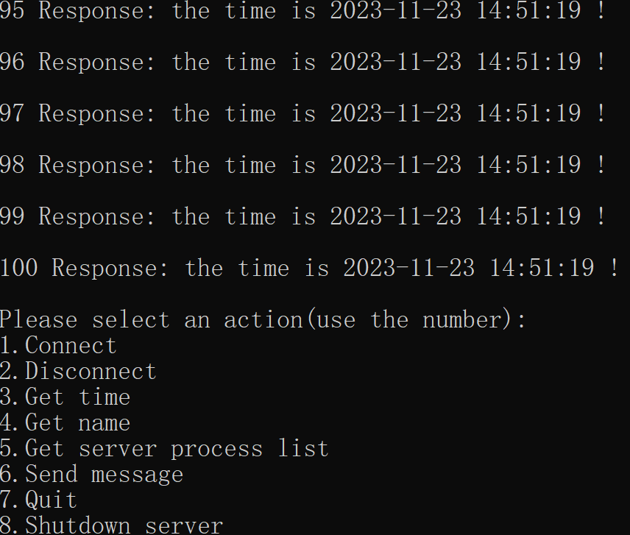
服务器界面（交错接收到200条时间获取请求，因为子线程不同分别计数）：

实验结果与分析
- 客户端是否需要调用bind操作？它的源端口是如何产生的？每一次调用connect时客户端的端口是否都保持不变？
客户端不需要调用bind操作以绑定特定的端口。
客户端的源端口是在申请Socket时，由Socket API 自动选择的，一般自动选择没有被占用的端口作为源端口。
因为是Socket API 自动选择的，所以每一次调用connect时客户端的源端口一般会发生变化。

- 假设在服务端调用listen和调用accept之间设了一个调试断点，暂停在此断点时，此时客户端调用connect后是否马上能连接成功？
在服务端调用listen和调用accept之间设置一个调试断点，会导致客户端在调用connect后不能马上能连接成功。因为在这种情况下，服务端只是在使用listen模块监听相应端口，因为断点的存在，不能执行accept模块功能，因而不能及时的接受来自客户端的连接需求。只有当服务端经过断点，成功执行accept模块时，与客户端的连接才会成功建立，客户端和服务端之间才能开始通信。

- 连续快速send多次数据后，通过Wireshark抓包看到的发送的Tcp Segment次数是否和send的次数完全一致？
不完全一致，Tcp Segment的次数往往会小于send的次数。且从先前连续100次服务器时间请求可见，一些数据包中可能含有多次时间请求（send）的信息。

- 服务器在同一个端口接收多个客户端的数据，如何能区分数据包是属于哪个客户端的？
服务器往往先根据客户端的IP地址进行区分，若多个客户端的IP地址保持一致，则根据Port端口进行区分。

- 客户端主动断开连接后，当时的TCP连接状态是什么？这个状态保持了多久？（可以使用netstat -an查看）
TCP连接会处于TIME_WAIT状态，大约持续2分钟左右。

- 客户端断网后异常退出，服务器的TCP连接状态有什么变化吗？服务器该如何检测连接是否继续有效？
服务器的 TCP 连接状态不会发生变化。
服务器可以每隔一段随机时间向每个已连接的客户端发送探测数据包以确定客户端是否正常仍连接或已崩溃或异常。若已连接的客户端在一定时间内没有发出正常连接的数据包回应，则应被服务器认定为异常。
在多次探测均没有得到该客户端的正常数据包响应后，服务器应该认定该客户端已异常断开，从而释放与该客户端的连接。

讨论、心得
这是一次很好的socket编程体验，在实验的过程中也学到了很多socket编程的相关知识。虽然一个人的实验，在数据报的结构形式设计上可以较为随意，但客户端与服务器的双重编程体验，也让我学到了更多的知识。
在一开始的编程过程中，我并没有对帧定界这一概念有太多的了解或者设计；且在客户端与服务器可以进行连接交互的测试时，单条请求的“不定时”发送也并未涉及相关的知识。直到连续100条time request的测试，我才发现我的服务器竟然直接奔溃了。一方面是buffer的设置问题，因为在单条请求测试的过程中，1024字节的buffer完全够用，根本不需要考虑请求撑满buffer的问题。但在连续100条time request的请求下，我必须“间歇性”的receive请求数据包，并在这个间隙中处理buffer中接收到的完整的帧，同时保留不完整的帧并清空buffer中已处理的部分。这时，也就涉及到了帧定界以及如何使用buffer获取请求数据包的问题。至此，我才感受到了帧定界的重要性。
在最后也是努力实现了帧定界功能的简略版（可能还存有一些小bug），看到服务器接收到并处理了完整个数的time request数据包并产生了相等个数的响应回复数据包；且这些数据包同样被客户端接收打印，内心满是激动。又是一个让我受益匪浅的实验！

